بسمه تعالی
جمع نمرات: 100 امتحان میان ترم درس ریزپردازنده I مدت: 2 ساعت

در سوالات 1 تا 4 تعیین کنید پس از انجام دستورالعمل ها محتوای AX چقدر است. (هرکدام 5 نمره)

1 -
MOV AX,345H
NEG AL ; Negative
XOR AH,Al

2 -
MOV AX,409H
ADD AL,AH
AAA ; Ascii Adjust after Addition

3 -
MOV CX,200H
MOV AX,2203H
LP: SUB AH,AL
LOOPE LP ; DEC CX if not zero and ZF=1 Goto LP
ADD AL,CL

4 -
MOV AX,2346H
MOV BX,5432H
PUSH BX
INC SP
PUSH AX
INC SP
POP AX

5 - برنامه اسمبلی بنویسید که فاکتوریل رجیستر AX را محاسبه و جواب آن را به صورت Hex در آدرس حافظه ای که از DI شروع می شود قرار دهد. تعداد بایتهای جواب را در رجیستر CX قرار دهید. ( 20 نمره)

6 - برنامه ای بنویسید که یک پیام را از کاربر گرفته سپس تبدیل به حروف کوچک نموده و آن را زیر همان عبارت می نویسد و سپس پیام را به حروف بزرگ تبدیل نموده و باز آن را زیر دو پیام قبل می نویسد. (20 نمره)
سخت افزاری طراحی کنید که از صفحه کلید زیر به عنوان دستگاه ورود اطلاعات استفاده می کند. این صفحه کلید توسط یک PPI کلید فشرده شده را به CPU منتقل می کند. برای توصیف سخت افزار فقط تعیین کنید پینهای این صفحه کلید به کجا باید وصل شود. برنامه SCAN که در طی آن کد کلید فشرده شده در رجیستر AL قرار می گیرد را بنویسید. (25 نمره)

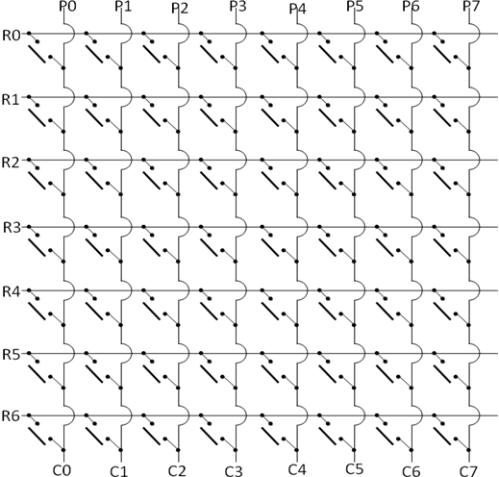

8 - در مدار بالا چنانچه بخواهیم با فشردن هرکلید یک اینتراپت به سیستم وارد شود چه سخت افزاری باید اضافه کنیم. برنامه INT_KEYB را بنویسید که در صورت وقوع اینتراپت کلید فشرده شده رابه یک FIFO 16 بایتی به نام KEY_BUF با آدرس4200H منتقل می کند.(15 نمره)

